盂县人民法院
2022年度部门预算
目 录
第一部分 概 况 1
一、本部门职责 1
二、机构设置情况 1
第二部分 2022年度部门预算报表 4
一、盂县人民法院2022年预算收支总表 4
二、盂县人民法院2022年预算收入总表 4
三、盂县人民法院2022年预算支出总表 4
四、盂县人民法院2022年财政拨款收支总表 4
五、盂县人民法院2022年一般公共预算支出预算表 4
六、盂县人民法院2022年一般公共预算安排基本支出分经济科目表 4
七、盂县人民法院2022年政府性基金预算收入预算表 4
八、盂县人民法院2022年政府性基金预算支出预算表 4
九、盂县人民法院2022年国有资本经营预算收支预算表 4
十、盂县人民法院2022年一般公共预算“三公”经费支出情况统计表 4
十一、盂县人民法院2022年机关运行经费预算财政拨款情况统计表 4
第三部分 2022年度部门预算情况说明 4
一、2022年度部门预算数据变动情况及原因 4
二、“三公”经费增减变动原因说明 6
三、机关运行经费增减变动原因说明 6
四、政府采购情况 7
五、绩效管理情况 7
1、绩效管理情况 7
2、绩效目标情况 7
六、国有资产占有使用情况 11
1、车辆情况 11
2、房屋情况 11
3、其他国有资产占有使用情况 12
七、其他说明 13
1、政府购买服务指导性目录 13
2、其他说明 14
第四部分 名词解释 17
（一）基本支出 17
（二）项目支出 17
（三）“三公”经费 17
（四）机关运行经费 17
（五）政府购买服务 17
（六）一般公共预算： 17
（七）政府性基金预算 18
（八）国有资本经营预算 18
（九）财政专户管理资金 18
（十）单位资金 18
（十一）上年结转 18

盂县人民法院2022年度部门预算

第一部分 概 况

一、本部门职责
盂县人民法院是国家审判机关,依法独立行使审判权，接受上级法院监督，主要职责有：依法行使司法权力，裁决各类依法由基层人民法院管辖的民事、刑事案件，执行本院生效判决、裁定以及其他应当依法执行的案件，行政机关申请执行案件等；负责法医技术鉴定、文书检验等方面的鉴定、鉴别工作；调研法律法规政策性问题，提出司法建议，对本院工作人员进行培训、政治教育，法律宣传；协助编制部门管理本院机构编制工作，依法管理经费和物资装备；维护社会综治工作，宣传法制建设。

二、机构设置情况
盂县人民法院下属有盂县人民法院机关和盂县人民法院司法鉴定室两个二级预算单位，其中盂县人民法院机关为正科级单位，共有政法专项编制54人，现实有在职人数59人，其中在职在编人员49人，机关待分流人员10人，退休人员27人；盂县人民法院司法鉴定室为股级建制事业单位，经费来源为财政拨款，核定编制20人，现实有在职事业人员12人，无退休人员。
盂县人民法院按照优化协同高效、服务审判和统筹设置的原则，结合上级安排部署和工作需要，共设置8个内设机构，分别为：
（1）综合办公室，负责内外联系与协调、协助院领导处理司法政务和行政后勤工作；组织安排本院各种会议和院领导公务活动；负责党组文秘、档案管理、院印使用、机要保密、文印工作；负责本院行政、财务、服装、武器装备、办公设备等事务管理工作等。
（2）政治部，负责党建工作，负责本院队伍的思想政治教育工作；负责法官相关考试、考核、等级评定与晋升的呈报工作；负责机关干部考察、任免、调配、辞退以及其他人事管理工作。
（3）立案庭，统筹全院各类案件立案、办理刑事、民事、行政、执行、申诉等案件的审查和听证立案及诉讼服务工作；处理来信、来访；负责人大及上级转办和督办的工作等。
（4）刑事审判庭，审理第一审普调刑事案件、刑事自诉案件、上级法院指定审理的刑事案件等。
（5）民事审判庭，审理有关婚姻家庭、不当得利、无因管理等传统民事案件；审理房地产案件、不动产相邻关系案件；审理民事合同纠纷和侵权案件；审理劳动争议案件；协调、指导人民法庭工作和人民调解工作等。
（6）综合审判庭，审理审查非诉行政执行案件；办理国家赔偿案件；审理刑事、民事、行政再审案件等。
（7）执行局，执行本院发生法律效力民事法律文书及刑事法律文书中的民事财产部分，执行法律规定由本院执行的其他生效法律文书等。
（8）审判管理办公室，负责审判信息管理、审判流程管理、案件质量评查；审判绩效考核；负责各类案件的监督检查工作，负责本院新闻宣传报道等综合信息工作；负责本院计算机、多媒体、局域网络的管理、维护等工作。

第二部分 2022年度部门预算报表

一、盂县人民法院2022年预算收支总表

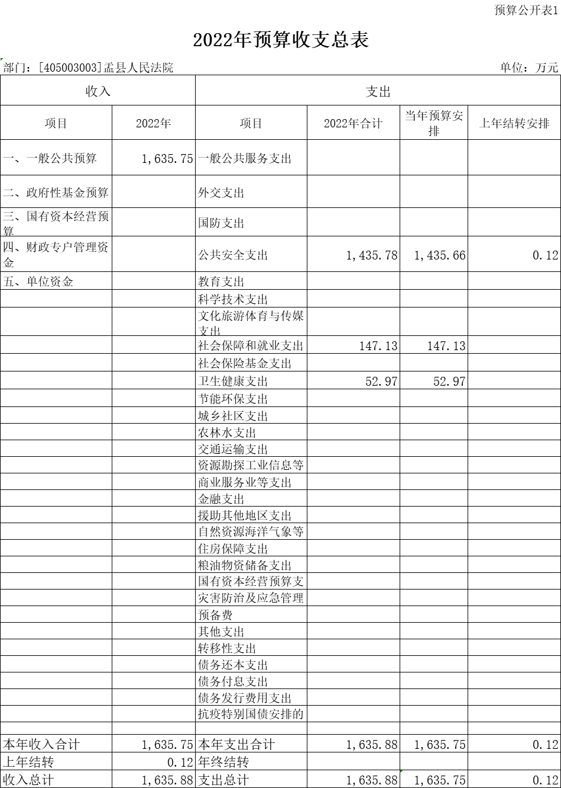二、盂县人民法院2022年预算收入总表

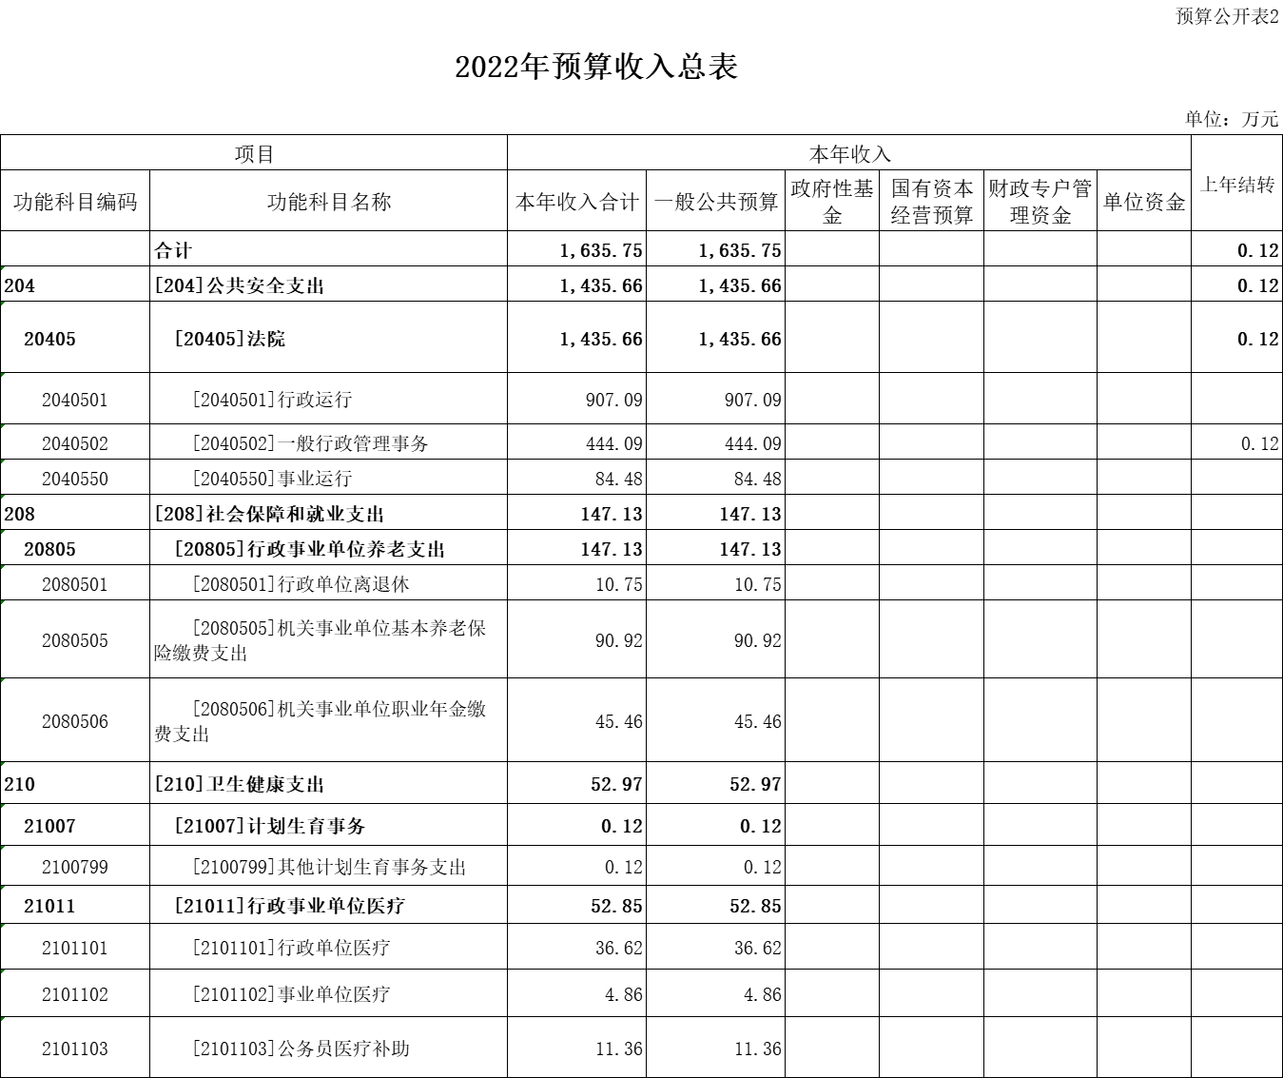三、盂县人民法院2022年预算支出总表

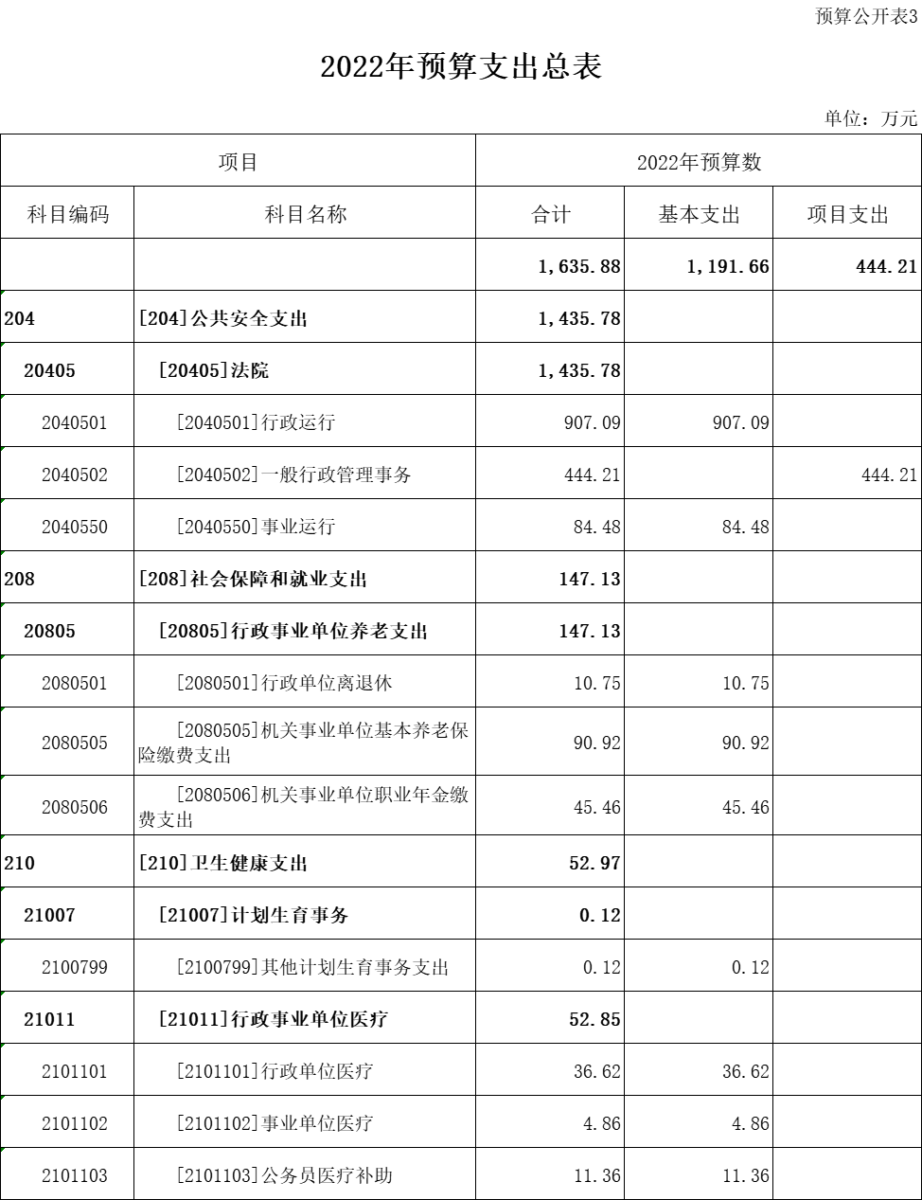四、盂县人民法院2022年财政拨款收支总表

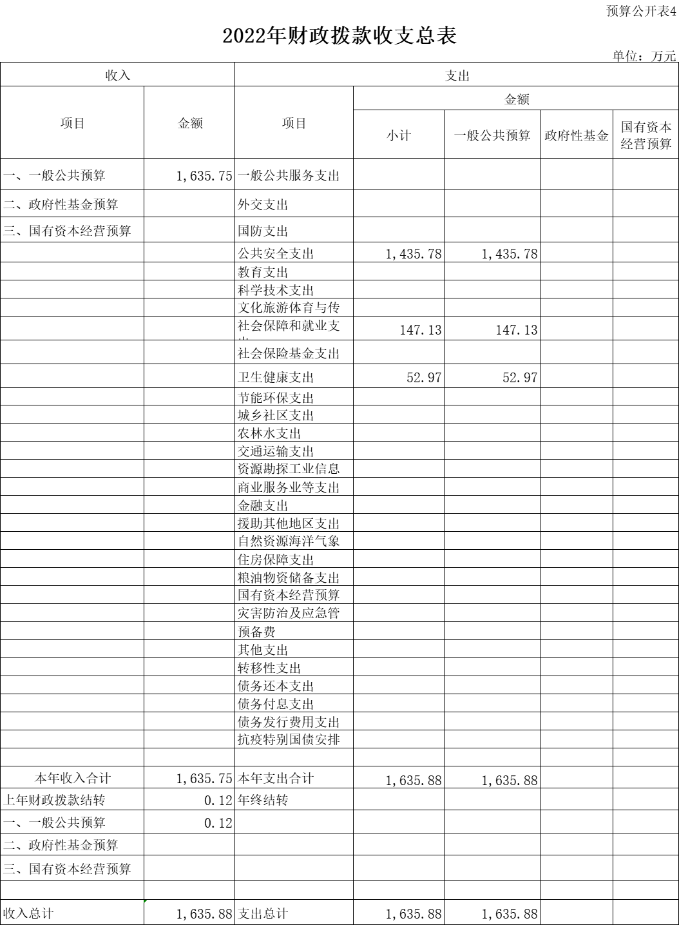五、盂县人民法院2022年一般公共预算支出预算表

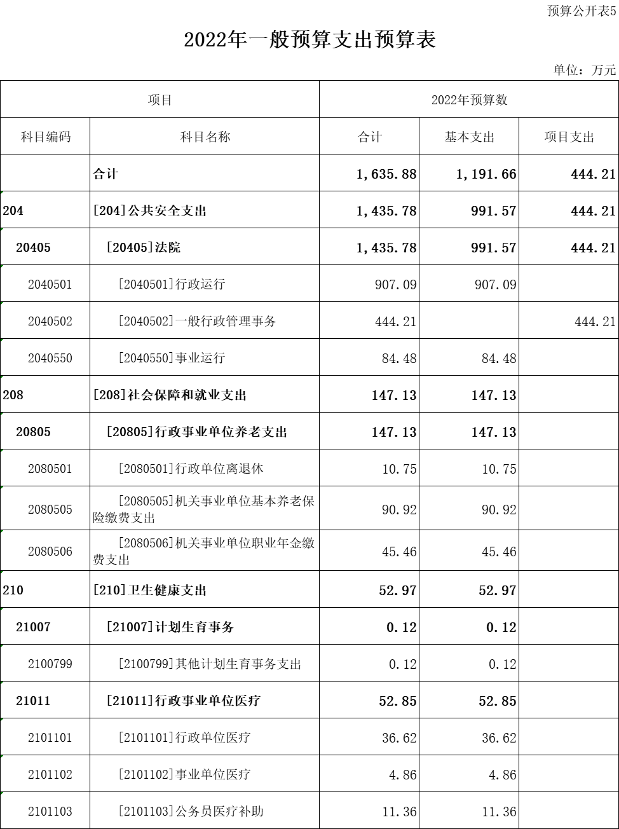

六、盂县人民法院2022年一般公共预算安排基本支出分经济科目表

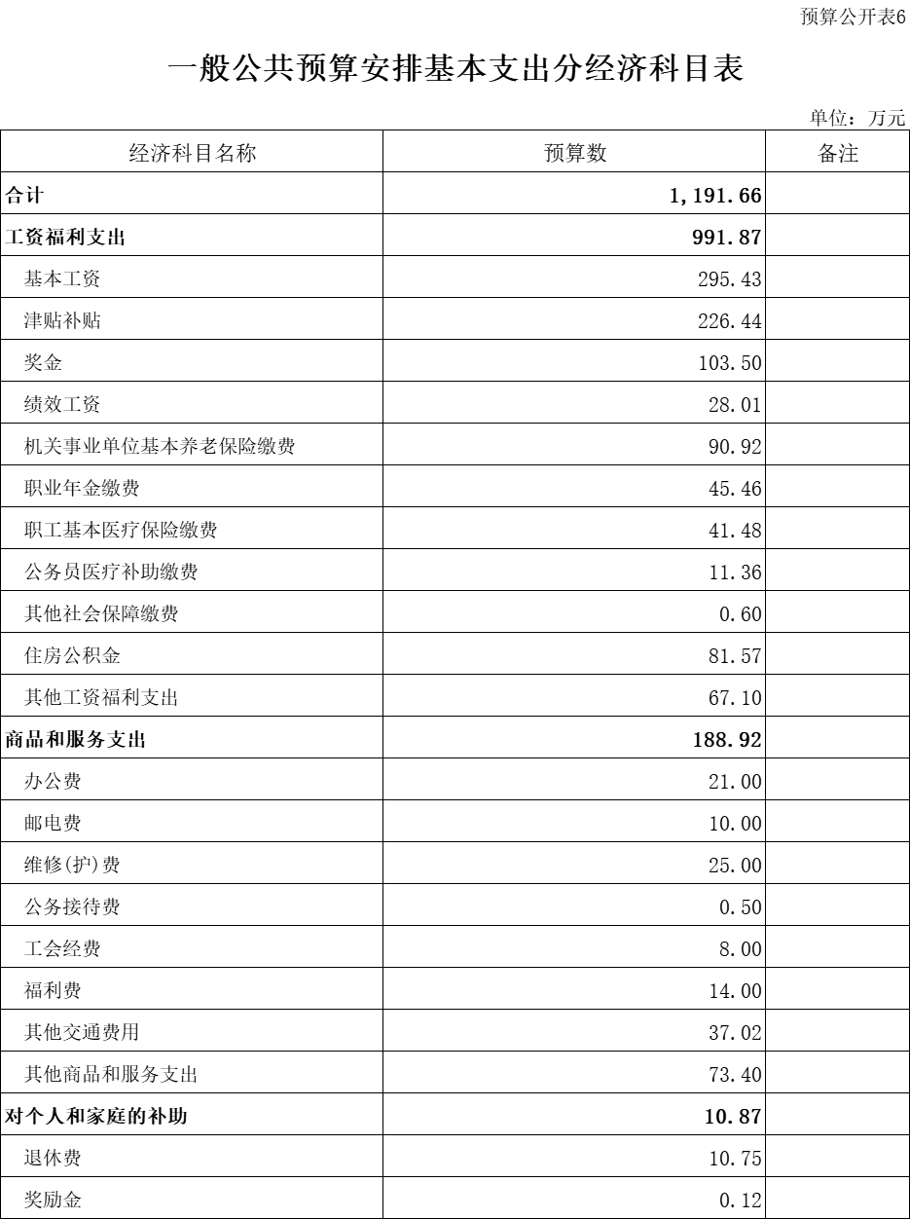

七、盂县人民法院2022年政府性基金预算收入预算表

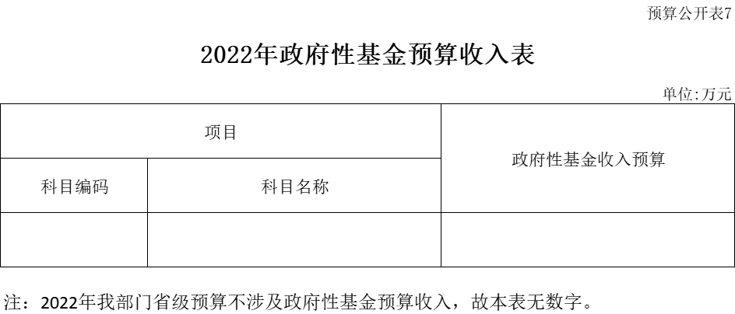八、盂县人民法院2022年政府性基金预算支出预算表

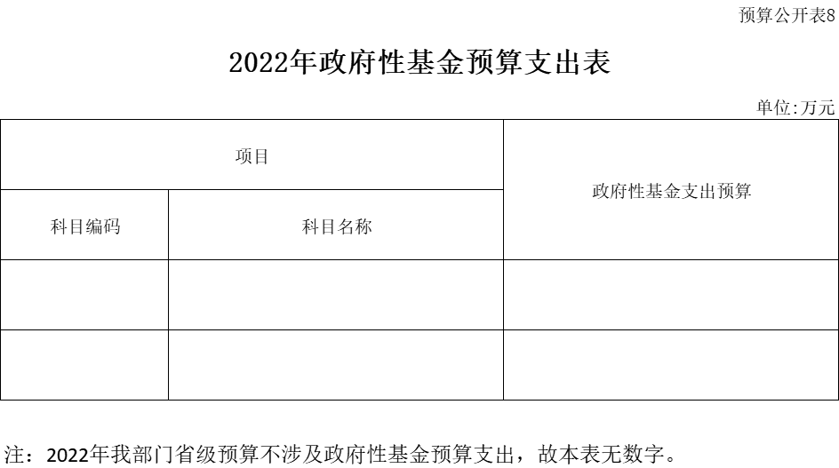九、盂县人民法院2022年国有资本经营预算收支预算表

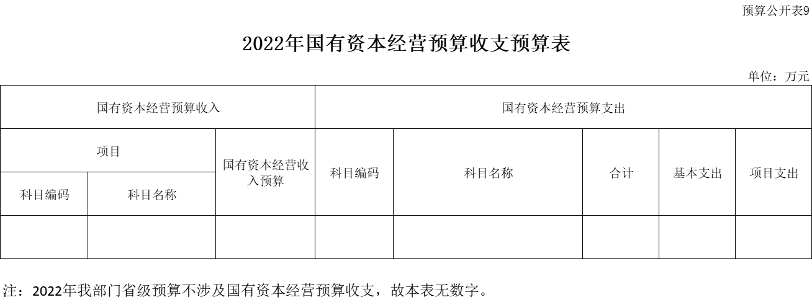

十、盂县人民法院2022年一般公共预算“三公”经费支出情况统计表

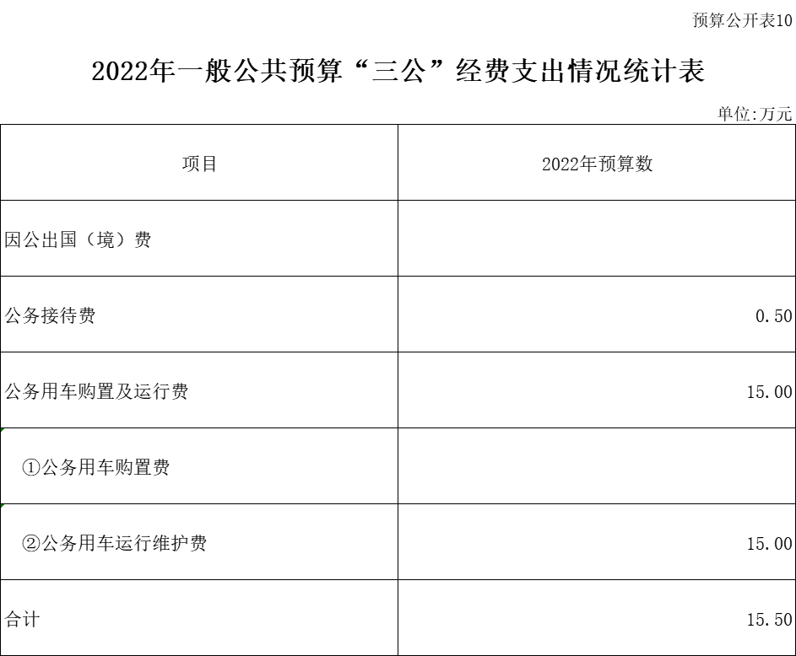

十一、盂县人民法院2022年机关运行经费预算财政拨款情况统计表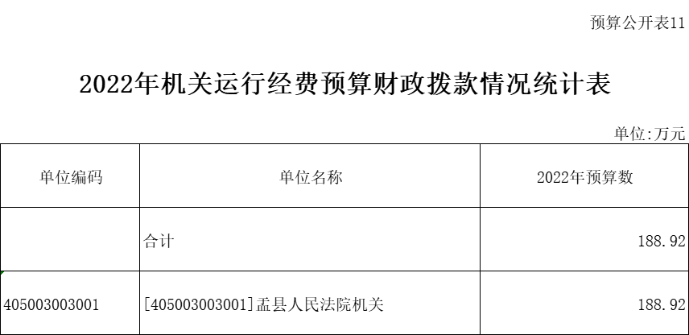

第三部分 2022年度部门预算情况说明

一、2022年度部门预算数据变动情况及原因
盂县人民法院2022年度部门收入总计1635.88万元，其中：一般公共预算收入1635.75万元，上年结转0.12万元（因四舍五入计算导致合计数差0.01万元）。相比上年收入预算1463.12万元，本年度增加了172.76万元，增加11.81%，主要原因是：基本支出本年预算1191.66万元，较上年度增加36.58万元，主要是由于2022年做实职业年金单位部分缴费导致；项目支出本年预算444.21万元，较上年度增加136.18万元，其中本年度新增项目预算86.6万元，分别是办案业务经费项目56.6万元和人民法庭修缮费项目30万元，2022年中央和省级第一批政法转移支付资金收入预算较上年度增加49.46万元，上年结转项目收入预算较上年度增加0.12万元，综合导致2022年收入预算较上年度增加172.76万元。
盂县人民法院2022年部门支出总计1635.88万元，其中：工资福利支出预算991.87万元，商品和服务支出预算188.92万元，对个人和家庭的补助支出预算10.87万元，项目支出预算444.21万元（因四舍五入计算导致合计数差0.01万元）。相比上年支出预算1463.12万元，本年度支出预算增加了172.76万元，增加11.81%，主要原因是：工资福利支出预算较上年度增加24万元，主要是由于2022年做实职业年金单位部分缴费导致；商品和服务支出预算较上年度增加12.27万元，主要是由于2021年我院在职转退休2人，新招考入公务员6人，调入2人，调出3人，使得实有人数较上年度增加3人导致；对个人和家庭补助支出预算较上年度增加0.3万元，主要是由于2021年我院在职转退休2人导致；项目支出预算较上年度增加136.18万元，原因是2022度新增项目预算86.6万元，分别是办案业务经费项目56.6万元和人民法庭修缮费项目30万元，2022年中央和省级第一批政法转移支付资金支出预算较上年度增加49.46万元，上年结转安排项目支出较上年度增加0.12万元，以加强单位办案业务经费和业务装备经费保障，综合导致2022年支出预算较上年度增加172.76万元。

二、“三公”经费增减变动原因说明
2022年一般公共预算安排的“三公”经费预算15.5万元，与上年“三公”经费预算一致。
其中：2022年公务接待费预算0.5万元，与上年度一致，原因是我院始终本着厉行节约、反对浪费的原则开展各项工作，2022年做该项预算0.5万元；
2022年公务用车运行维护费预算15万元（全部为转移支付预算安排），与上年保持一致，原因是：2021年我院做该项目预算15万元，基本能够保证全年公务车辆外出办案的正常运行，预计2022年受理案件数会比上年度有所增加，但是本着厉行节约、反对浪费的原则开展各项工作， 因此我院2022年该项预算15万元。
2022年我院无因公出国（境）费支出预算，无公务用车购置费预算，与上年保持一致。

三、机关运行经费增减变动原因说明
盂县人民法院2022年1家行政单位的机关运行经费财政拨款预算188.92万元，比2021年预算增加12.27万元，增加6.95%，主要原因是：2021年度我院在职转退休2人，新招考入公务员6人，调出3人，调入2人，单位实有行政人数较上年增加3人，其他交通费较上年增加2.97万元，在单位公用经费按照实有人数定额计算后，综合导致机关运行经费较上年增加12.27万元。

四、政府采购情况
2022年盂县人民法院政府采购预算总额164.43万元（其中：政法转移支付项目安排政府采购预算116.46万元，单位运转经费项目安排政府采购预算17.97万元，修缮费项目安排政府采购预算30万元）。其中：政府采购货物预算96.46万元，政府采购服务预算37.97万元，政府采购工程预算30万元。较上年度政府采购预算增加39.43万元，增加31.54%，主要是由于本年度新增修缮费项目和物业管理服务导致。

五、绩效管理情况

1、绩效管理情况
2022年盂县人民法院实行绩效目标管理的项目共4个，涉及一般公共预算当年拨款444.21万元，其中：单位运转经费项目预算90.97万元，办案业务经费项目预算56.6万元，修缮费项目预算30万元，政法转移支付资金项目预算266.64万元。

2、绩效目标情况
（1）单位运转经费项目
单位运转经费项目是用于单位一般性、相对固定的运行支出，补充公用经费不足，主要包括办公用房水电费、办公用房取暖费、物业费及其他费用。将此项目列入绩效目标管理，单位的正常运转有了经费保障，对于改善办公环境、保障水电暖等各项设备正常运转、提升办公效率和干警满意度等各项指标有着非常重要的作用。
绩效指标-单位运转经费项目 | 一级指标 | 二级指标 | 三级指标 | 指标值
绩效指标-单位运转经费项目 | 产出指标 | 数量指标 | 预计用水量 | ＜=10000吨
绩效指标-单位运转经费项目 | 产出指标 | 数量指标 | 预计用电量 | ＜=250000度
绩效指标-单位运转经费项目 | 产出指标 | 质量指标 | 水电暖物业等保障度 | 全年保障
绩效指标-单位运转经费项目 | 产出指标 | 时效指标 | 供暖时间 | 5个月
绩效指标-单位运转经费项目 | 产出指标 | 成本指标 | 单位用电成本 | ＜=0.6元/度
绩效指标-单位运转经费项目 | 产出指标 | 成本指标 | 单位用水成本 | ＜=6.6元/吨
绩效指标-单位运转经费项目 | 效益指标 | 经济效益 | 机关正常运行天数 | 365天
绩效指标-单位运转经费项目 | 效益指标 | 社会效益 | 单位正常运转保障度 | 全年保障
绩效指标-单位运转经费项目 | 效益指标 | 社会效益 | 公共服务能力提升度 | 逐年提升
绩效指标-单位运转经费项目 | 满意度  指标 | 服务对象满意 | 单位人员满意度 | >85%
绩效指标-单位运转经费项目 | 满意度  指标 | 服务对象满意 | 外来人员满意度 | >85%

（2）办案业务经费项目
近年来，我院受理各类案件数量呈逐年增多趋势，审判业务压力巨大。为保证我院审判、执行、诉讼等各项工作的正常开展，设立办案业务经费项目，用于单位开展各种专项业务工作的经费支出，补充单位办案业务经费不足。将此项目列入绩效目标管理，一方面加强了单位开展各项办案业务的经费保障，另一方面也增强了聘用人员的工作责任感和成就感，对于聘用人员更好地完成工作，提高审限内结案率，提升法官满意度、群众满意度等各项指标都有着非常积极的影响。

绩效指标-办案业务经费项目 | 一级指标 | 二级指标 | 三级指标 | 指标值
绩效指标-办案业务经费项目 | 产出指标 | 数量指标 | 经费保障人数 | >77人
绩效指标-办案业务经费项目 | 产出指标 | 质量指标 | 干警出勤率 | 100%
绩效指标-办案业务经费项目 | 产出指标 | 时效指标 | 法定审限内结案率（%） | >80%
绩效指标-办案业务经费项目 | 产出指标 | 成本指标 | 补充办案业务经费支出 | 56.6万元/年
绩效指标-办案业务经费项目 | 效益指标 | 社会效益 | 提升聘用人员的幸福感 | 逐年提升
绩效指标-办案业务经费项目 | 效益指标 | 可持续影响指标 | 吸引求职人次增长率 | 逐年提升
绩效指标-办案业务经费项目 | 满意度  指标 | 服务对象满意度 | 干警满意度 | >80%
绩效指标-办案业务经费项目 | 满意度  指标 | 服务对象满意度 | 单位满意度 | >80%

（3）修缮费项目
按照晋高法明传【2020】101号和晋高法明传【2020】420号文件要求，我院设立修缮费项目预算30万元，对人民法庭进行专项修缮，使人民法庭能够满足实质化运行服务功能相关要求。将此项目列入绩效目标管理，能够提高项目资金使用效率，确保项目资金专款专用，对进一步方便辖区内基层群众诉讼，充分发挥人民法庭司法审判前沿阵地作用具有重要意义。

绩效目标  -  修缮费项目 | 一级指标 | 二级指标 | 三级指标 | 指标值
绩效目标  -  修缮费项目 | 产出指标 | 数量指标 | 修缮人民法庭数量 | >=2个
绩效目标  -  修缮费项目 | 产出指标 | 质量指标 | 人民法庭满足实质化运行验收合格率 | >=90%
绩效目标  -  修缮费项目 | 产出指标 | 时效指标 | 项目资金使用时效 | 1年
绩效目标  -  修缮费项目 | 产出指标 | 成本指标 | 修缮成本 | 30万元
绩效目标  -  修缮费项目 | 效益指标 | 社会效益 | 提升辖区内群众幸福感 | 逐年提升
绩效目标  -  修缮费项目 | 效益指标 | 可持续影响指标 | 人民法庭使用年限 | >15年
绩效目标  -  修缮费项目 | 满意度指标 | 服务对象满意度 | 法院干警满意度 | >80%
绩效目标  -  修缮费项目 | 满意度指标 | 服务对象满意度 | 诉讼服务对象满意度 | >80%

（4）政法转移支付资金项目
政法转移支付资金是中央和省级下达的政法专项转移支付资金，包括办案（业务）经费和业务装备经费两个方面。其中办案（业务）经费用于我院办理各类案件（业务）所需的经费开支，业务装备经费用于购置各类业务装备，优先保障基本装备需要。设立政法转移支付资金项目，能够切实提高我院的经费保障水平，对于保障我院办案数量、提升结案率和法院信息化建设水平、提升人民群众满意度和营造新时代更高水平的公平公正都有着非常重要的作用。

绩效目标-政法转移支付资金项目 | 一级指标 | 二级指标 | 三级指标 | 指标值
绩效目标-政法转移支付资金项目 | 产出指标 | 数量指标 | 保障法院办案数量 | >3300件
绩效目标-政法转移支付资金项目 | 产出指标 | 数量指标 | 支持全省法院共建业务装备项目 | >=1个
绩效目标-政法转移支付资金项目 | 产出指标 | 质量指标 | 结案率（%） | >90%
绩效目标-政法转移支付资金项目 | 产出指标 | 时效指标 | 法定审限内结案率（%） | >90%
绩效目标-政法转移支付资金项目 | 效益指标 | 经济效益 | 购置装备验收合格率 | 100%
绩效目标-政法转移支付资金项目 | 效益指标 | 社会效益 | 提升人民群众幸福感 | 逐年提升
绩效目标-政法转移支付资金项目 | 效益指标 | 可持续影响指标 | 营造稳定公平透明、良好的法制化营商环境 | 逐年提升
绩效目标-政法转移支付资金项目 | 满意度指标 | 服务对象满意度 | 办案人员满意度 | >90%
绩效目标-政法转移支付资金项目 | 满意度指标 | 服务对象满意度 | 人民群众满意度 | >90%

六、国有资产占有使用情况

1、车辆情况
截止2021年12月31日，盂县人民法院共有车辆编制数11辆，实有车辆11辆，原值合计219.86万元。其中8辆为一般执法执勤用车，2辆为特种专业技术用车，1辆为机要通信用车。与上年度相比，2021年报废执法执勤用车1辆（车牌：晋CN7026），新购入特种专业技术用车1辆（车牌：晋CA016警）。

2、房屋情况
截止2021年12月31日，盂县人民法院共有业务用房面积11012.65平方米，房屋原值2913.80万元，拥有土地使用权面积11913.88平方米，价值540.98万元（土地按评估价入账），较上年度无变化。

3、其他国有资产占有使用情况
我院无其他国有资产占有使用情况。

七、其他说明

1、政府购买服务指导性目录

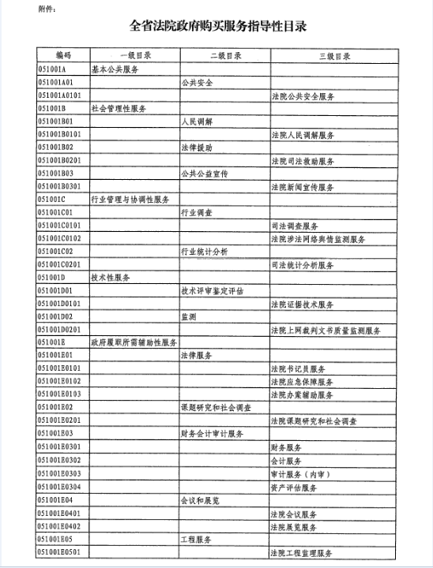

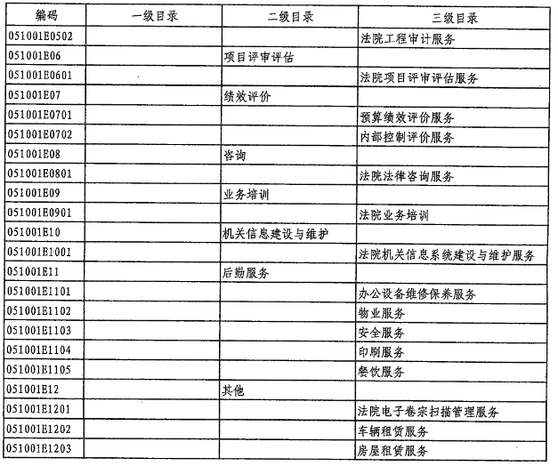

2、其他说明

（1）2022年县级财政安排预算情况
①2022年我部门县财政收入预算174.42万元（其中：一般公共预算34.42万元，政府性基金预算140万元），比上年增加98.84万元，增加130.77%，主要原因是本年度增加办案业务经费项目收入预算100万元。其中：行政单位离退休收入预算11.42万元，全部为离休人员工资，行政运行收入预算3万元，全部为扶贫驻村生活补助，案件执行收入预算20万元，全部为司法救助项目预算，其他国有土地使用权出让收入安排的预算出140万元，全部为办案业务经费项目预算。
②2022年我部门县财政支出预算174.42万元，比上年增加98.84万元，增加130.77%，主要是由于本年度增加项目支出预算100万元导致。其中：基本支出预算14.42万元，较上年度减少1.16万元，主要是因为扶贫驻村减少1.5万元，离休人员调资增加0.34万元；项目支出预算160万元，较上年度增加100万元，主要是本年新增办案业务经费项目预算140万元，减少公用经费项目年初预算40万元。
③2022年县财政安排一般公共预算基本支出14.42万元，较上年减少1.16万元，其中：行政运行3万元，全部为扶贫驻村生活补助支出，行政单位离退休11.42万元，全部为离休人员工资支出。
2022年县财政安排一般公共预算项目支出20万元，全部为司法救助项目支出，较上年减少40万元，主要原因是上年度有公用经费项目支出40万元，本年度无此项预算。
2022年县财政安排政府性基金项目支出140万元，全部为办案业务经费项目预算，上年度无此项预算。
④2022年县财政安排机关运行经费预算3万元，全部为扶贫人员驻村生活补助预算，较上年减少1.5万元，主要原因是扶贫驻村人员减少1人。
⑤2022年无县财政安排的“三公”经费预算，也无县财政安排的政府采购预算，较上年无变动。
⑥绩效目标情况
2022年县财政批复我部门实行绩效目标管理的项目共2个，涉及一般公共预算当年拨款20万元，政府性基金预算当年拨款140万元。其中：司法救助项目预算20万元，对遭受犯罪侵害或民事侵害、无法通过诉讼获得有效赔偿的当事人，通过发放司法救助金给予适当经济资助，帮助他们摆脱生活困境。切实解决受侵权当事人生活困难，有效减少涉诉信访，维护我县社会稳定。
办案业务经费项目预算140万元，用于补充办案业务所需的经费开支。我院2021年受理各类案件3837件，案件受理数和结案数较上年度均有大幅度增长，2022年案件收结数量仍有增长趋势，致我院办案业务经费支出逐年增加，2022年现有预算安排不能满足正常支出需要。为保障我院审判、执行等业务正常开展，规范用工管理，设立办案业务经费项目，用于补充办案业务所需的经费开支。
2022年我部门以绩效目标实现为导向，严格按照预算编制文件的要求进行项目预算及绩效目标的编报；年中将严格按照项目用途加快项目资金支付进度，保证资金使用效果；年末将对绩效目标完成情况进行评价，对发现的问题及时更进，加强评价结果与项目资金安排的衔接，以便今后更加科学合理地安排项目预算。
⑦县财政预算信息公开表见附表1-附表11。

（2）其他说明
盂县人民法院2022年无政府性基金收入预算；
盂县人民法院2022年无政府性基金支出预算；
盂县人民法院2022年无国有资本经营收支预算；
盂县人民法院无其他需要说明的情况。

第四部分 名词解释
（一）基本支出：指为保障机构正常运转、完成日常
工作任务而发生的人员支出和公用支出。
（二）项目支出：指在基本支出之外为完成特定行政任
务和事业发展目标所发生的支出。
（三）“三公”经费：指省直部门用一般公共预算安排的因公出国（境）费、公务用车购置及运行费和公务接待费。其中，因公出国（境）费反映单位公务出国（境）的国际旅费、国外城市间交通费、住宿费、伙食费、培训费、公杂费等支出；公务用车购置费反映公务用车车辆购置支出（含车辆购置税）；公务用车运行维护费反映单位按规定保留的公务用车燃料费、维修费、过路过桥费、保险费、安全奖励费用等支出；公务接待费反映单位按规定开支的各类公务接待（含外宾接待）支出。
（四）机关运行经费：指行政单位和参照公务员法管理的事业单位使用一般公共预算安排的基本支出中的日常公用经费支出。
（五）政府购买服务：根据我国现行政策规定，政府购买服务，是指充分发挥市场机制作用，将国家机关属于自身职责范围且适合通过市场化方式提供的服务事项，按照政府采购方式和程序，交由符合条件的服务供应商承担，并根据服务数量和质量等情况向其支付费用的行为。
（六）一般公共预算：是指以税收为主体的财政收入，安排用于保障和改善民生、推动经济社会发展、维护国家安全、维持国家机构正常运转等方面的收支预算。
（七）政府性基金预算：是对依照法律、行政法规的规定在一定期限内向特定对象征收、收取或者以其他方式筹集的资金，专项用于特定公共事业发展的收支预算。
（八）国有资本经营预算：是对国有资本收益作出支出安排的收支预算。
（九）财政专户管理资金：专指教育收费，包括目前在财政专户管理的高中以上学费、住宿费，高校委托培养费，党校收费，教育考试考务费，函大、电大、夜大及短训班培训费等。
（十）单位资金：是指除政府预算资金和财政专户管理资金以外的资金，包括事业收入、事业单位经营收入、上级补助收入、附属单位上缴收入、其他收入。
（十一）上年结转：指以前年度预算安排、结转到本年仍按原规定用途继续使用的资金。
附表：2022年县级财政预算公开表
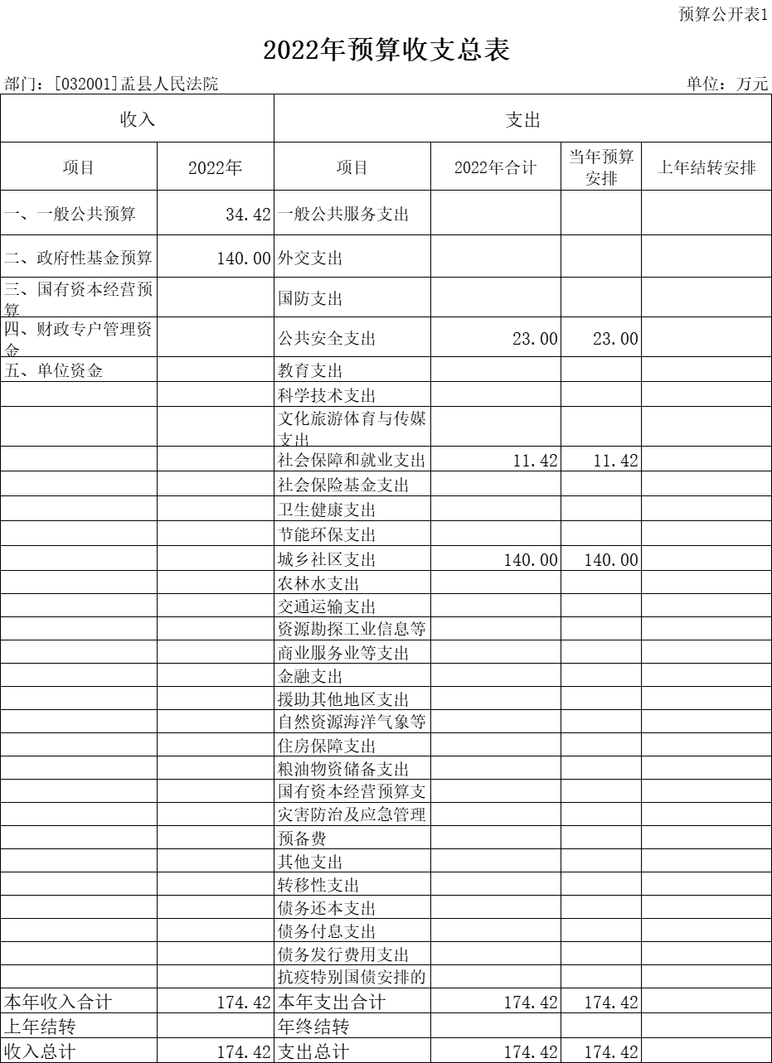
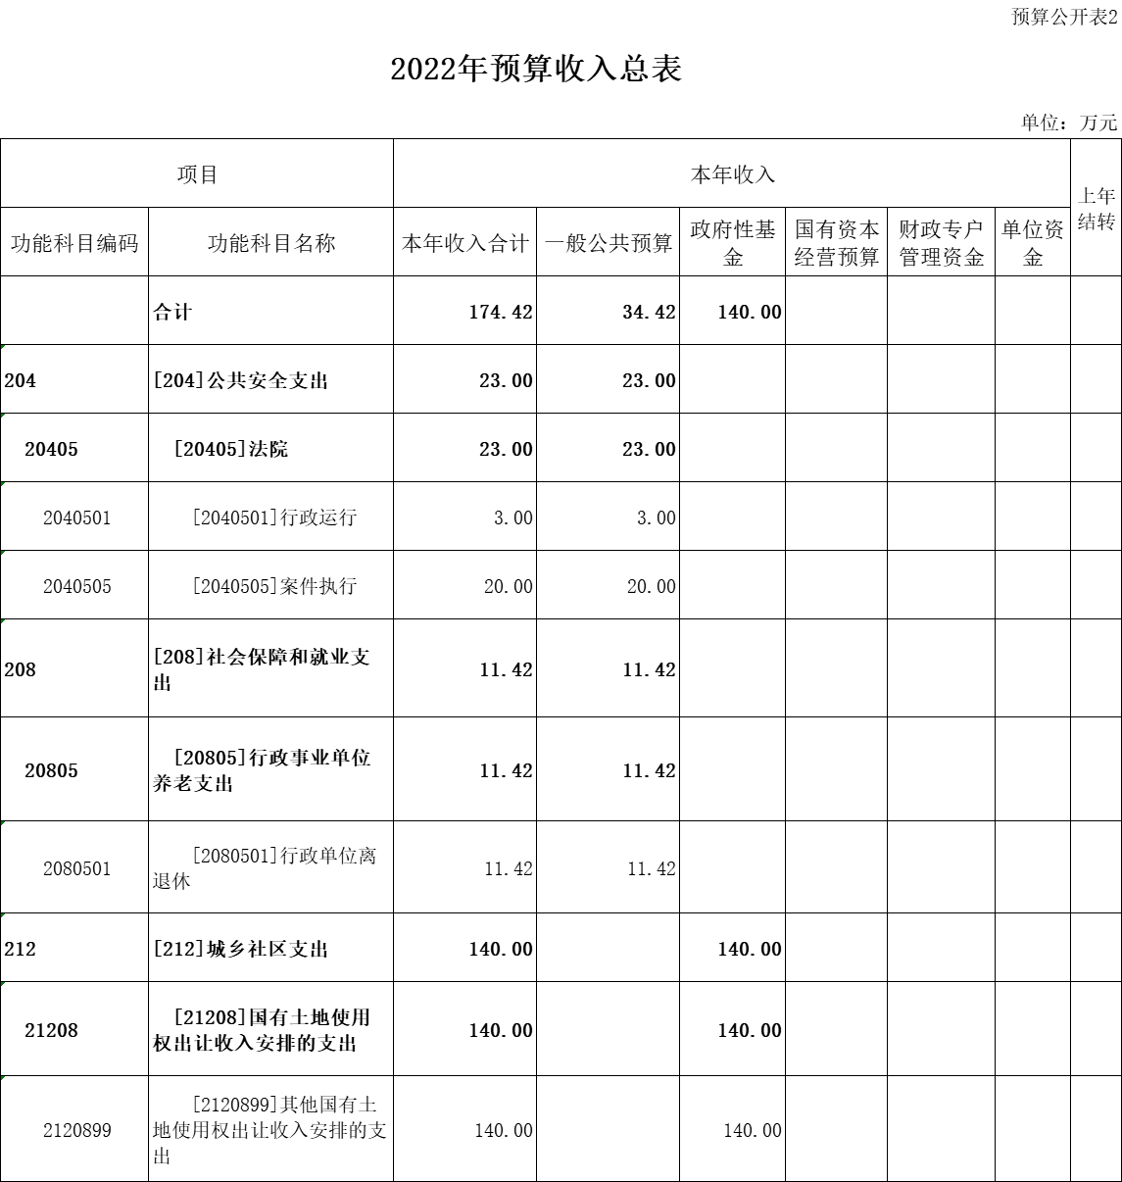
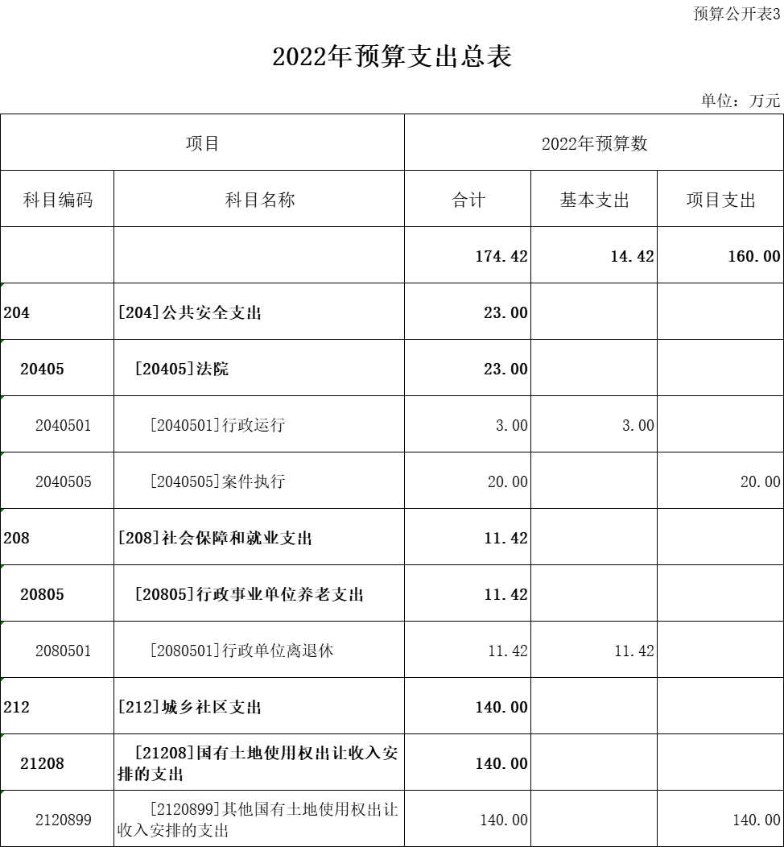
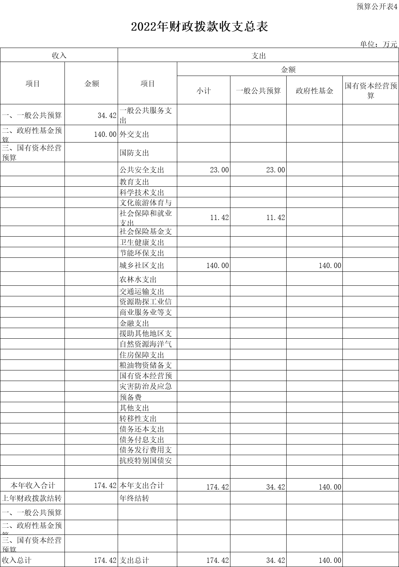
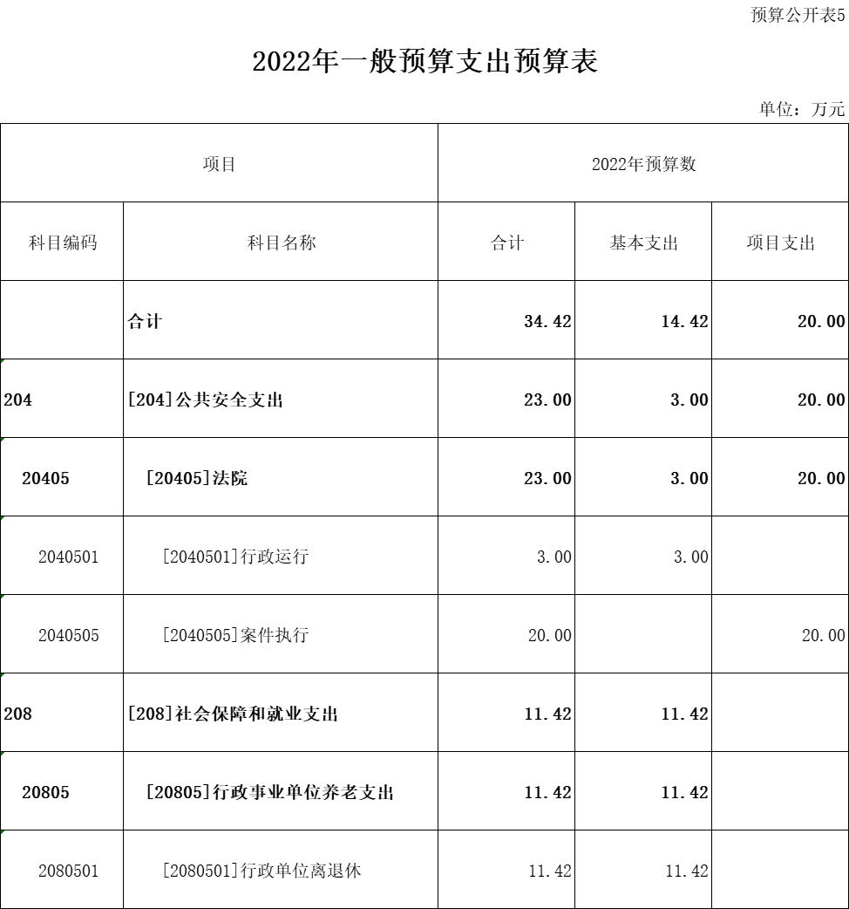
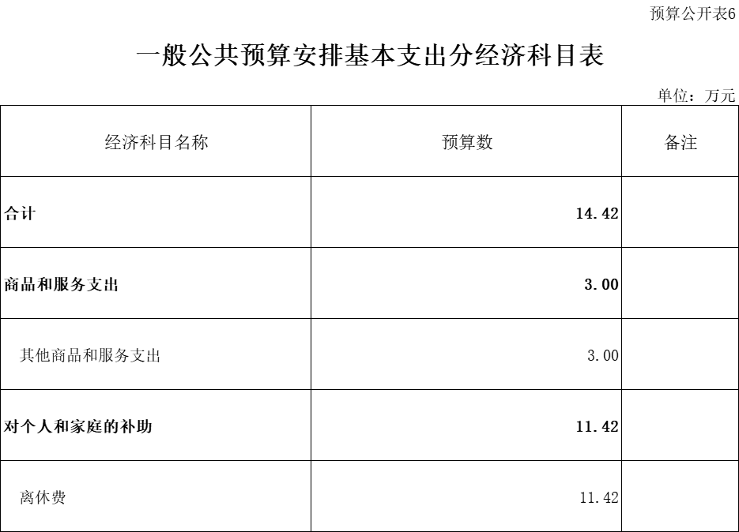
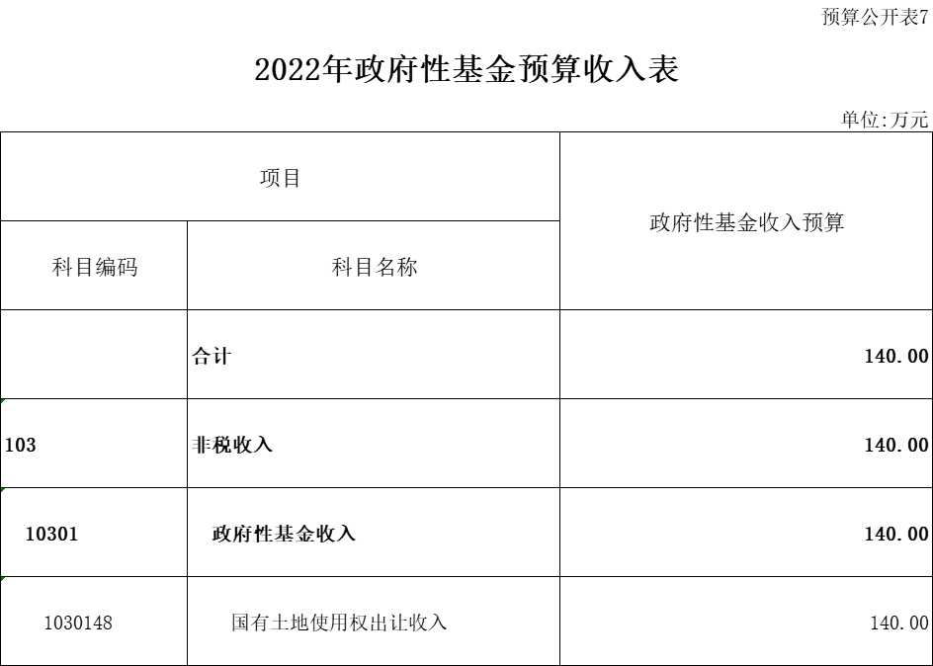
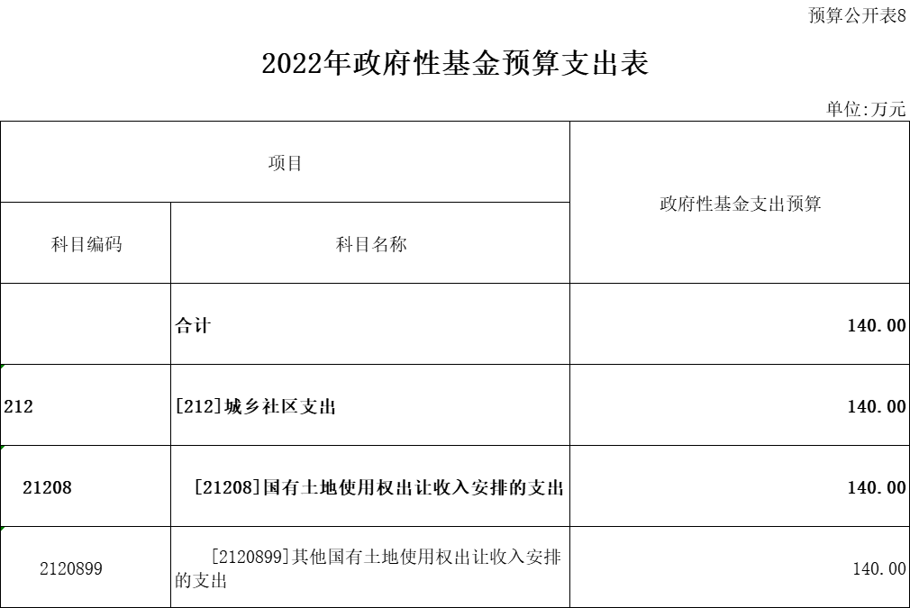
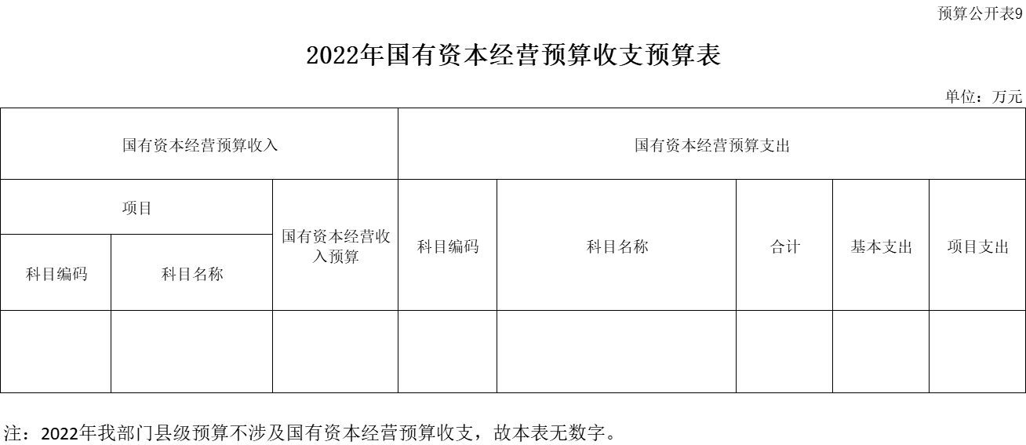
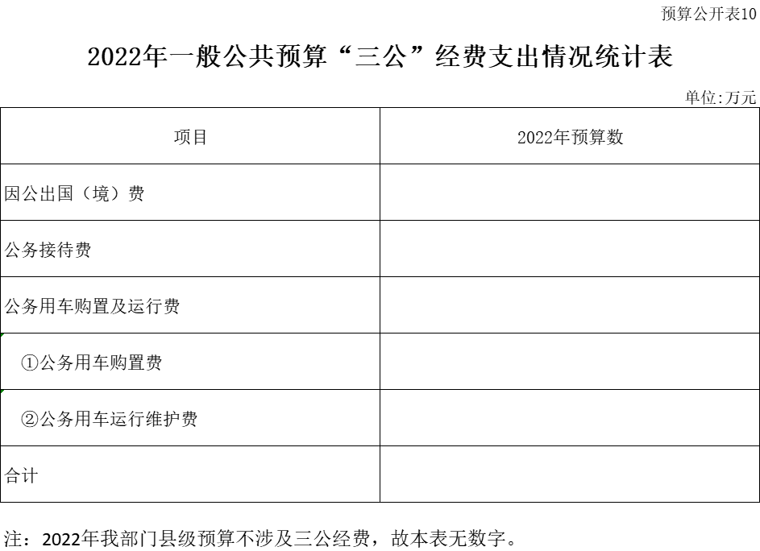
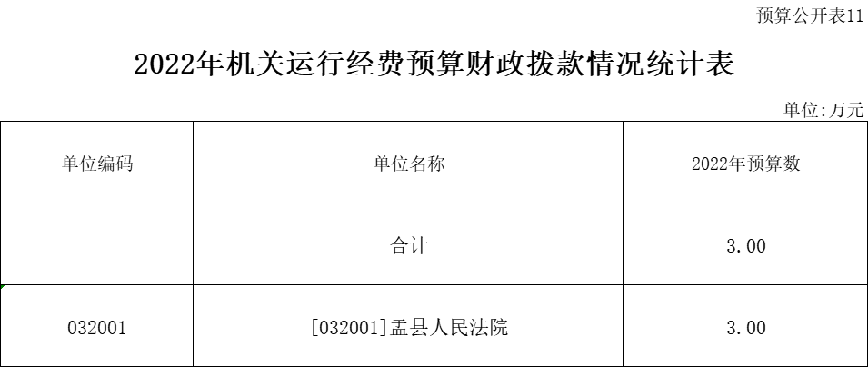
2022年县级财政绩效目标申报表1
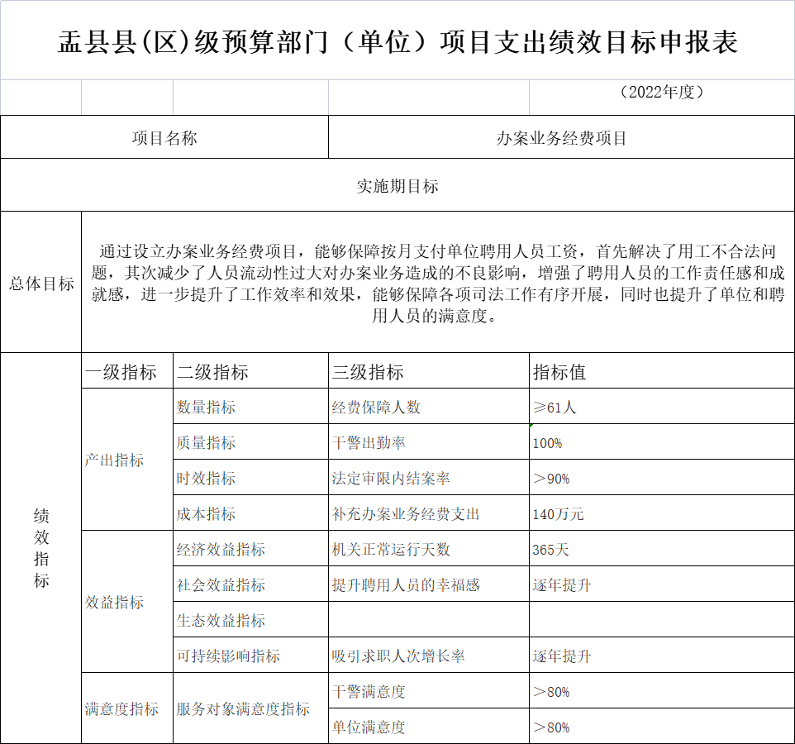
2022年县级财政绩效目标申报表2
